С 1 по 15 октября 2019 г. в Билибинском районе прошла акция
«Вместе с папами», в рамках которой, проводились мероприятия, направленные на активизацию роли отцов в воспитании детей.
В спортивном зале "Искра" проводилось семейное мероприятие "Забег младенцев". Участие приняли 11 малышей от 2 до 4 лет,
где малыши, с поддержкой отцов, проползали свои первые дистанции.
По итогу мероприятия были распределены места и состоялось награждение, всем малышам были вручены подарки.

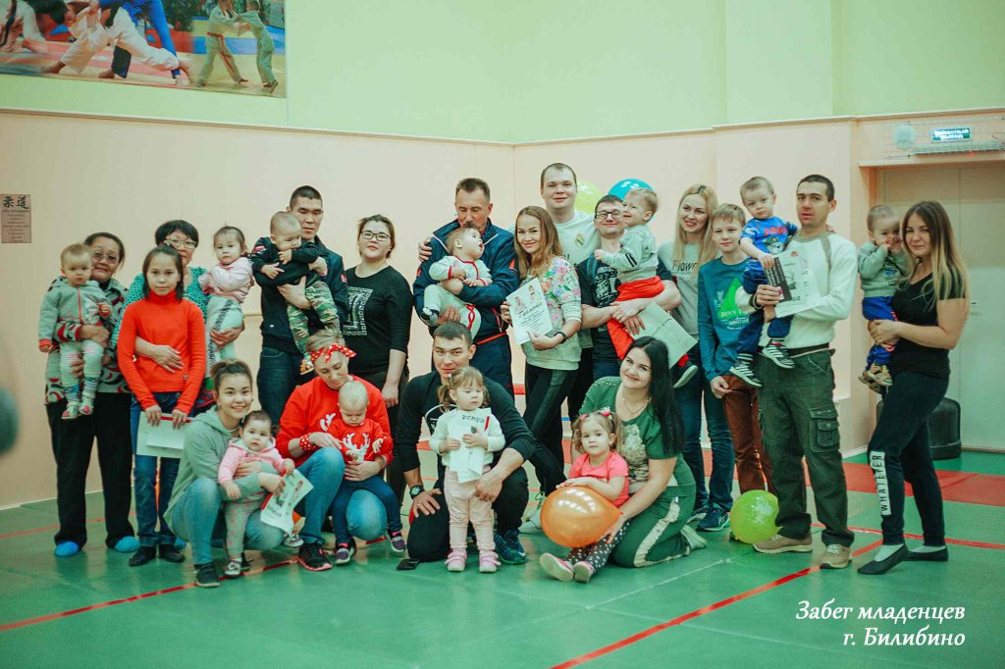

В детском саду «Сказка» прошла эстафета «Вместе с папами»,
где дети приняли активное участие. В каждой команде был выбран командир и придумано название. И вот дети с папами старались добросовестно, быстро и качественно пройти все препятствия. Команды преодолели «Болото», «Переправу», им встретилась «Ступа бабы Яги», также они поучаствовали в «Загадочной викторине». Суть всей игры состояла в прохождении всех препятствий на скорость.
Все без исключения были награждены сладкими призами
и медалями, сделанные руками воспитанников детского сада.
